Муниципальное бюджетное дошкольное образовательное учреждение «Детский сад № 22 «Родничок»

Проект по нравственно – патриотическому воспитанию
«Это моя история – это моя Россия»
Автор: музыкальный руководитель
Беляева Елена Вячеславовна

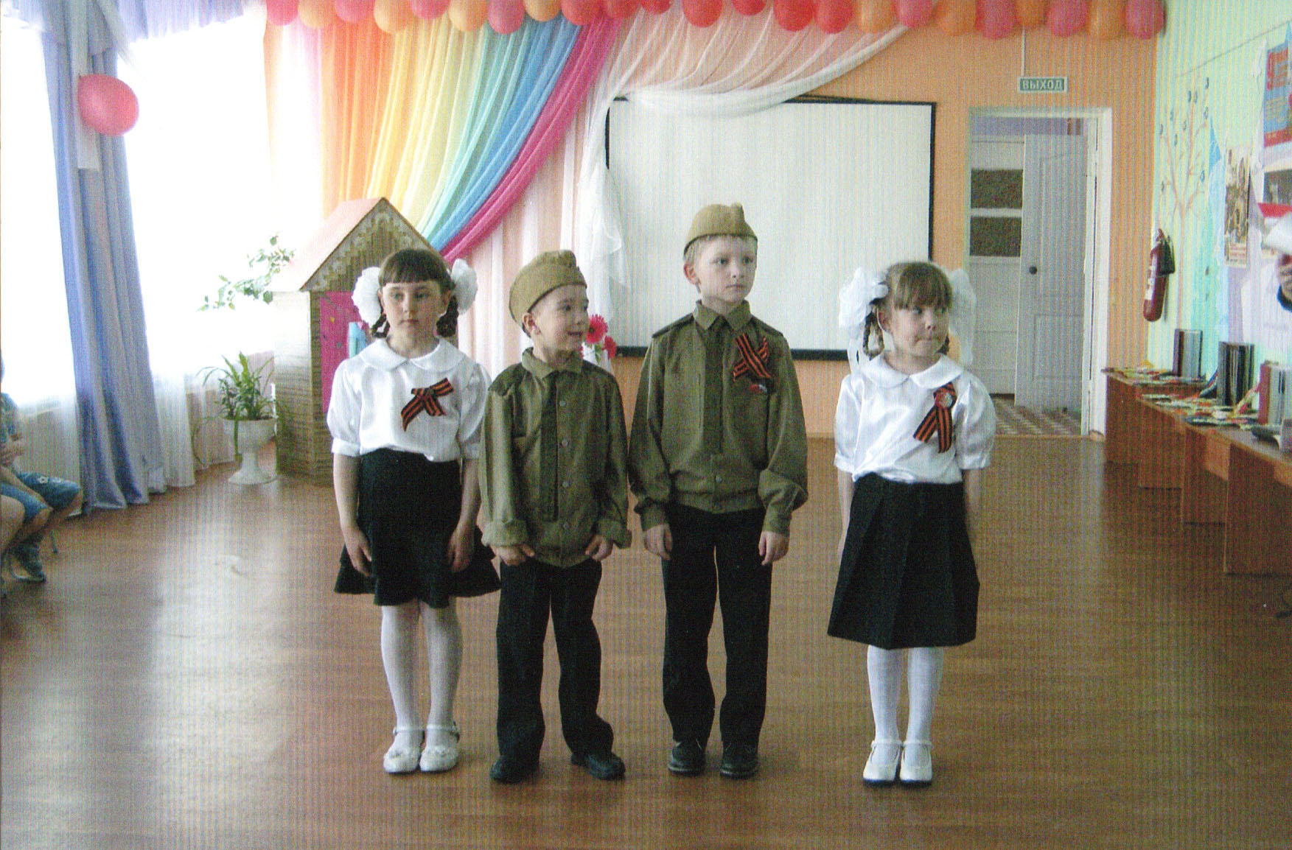

Верхняя Салда
2019 – 2020гг

Страна, где мы впервые вкусили сладость бытия, поля, холмы родные,
Родного неба милый свет, знакомые потоки, златые игры первых лет.
И первых лет уроки, что вашу прелесть заменит?
О, Родина святая, какое сердце не дрожит, тебя благословляя?
В. А. Жуковский

Чувство любви к Родине – это одно из самых сильных чувств, без него человек ущербен, не ощущает своих корней. А почувствует ли человек привязанность к родной земле или отдалится от нее, это уже зависит от обстоятельств жизни и воспитания. Поэтому важно, чтобы ребенок уже в дошкольном возрасте почувствовал личную ответственность за родную землю и ее будущее. Меняются времена, эпохи, люди. Но вечным остаётся стремление человека к добру, любви, красоте, истине.
В прежние годы гражданственность, высокий патриотизм являлись национальной особенностью нашего народа. Изменения в политической жизни страны, человеческий прогресс вносили свои коррективы в выбор приоритетов воспитания. Не радует тот факт, что в последние годы в умах молодого поколения утрачивается традиционное патриотическое сознание. Для возрождения новой России должно быть воспитано поколение с устойчивыми чертами гражданина и патриота. Бесспорно, что воспитание гражданско-патриотических чувств необходимо начинать с дошкольного возраста. Именно в этом возрасте начинают закладываться основы гражданских качеств, формируются представления о человеке в обществе и высока восприимчивость к слову и действиям.
Воспитание патриотических чувств у детей дошкольного возраста - одна из задач нравственного воспитания. Чувство патриотизма так многогранно по своему содержанию, что не может быть определено несколькими словами. Это и любовь к родным местам, и гордость за свой народ, и неразрывность с окружающим, желание сохранить, приумножить богатства страны.
В связи с вышедшими Постановлениями Президента о приоритете патриотического воспитания, требованием времени, а так же взглядами коллег на воспитание, возникла необходимость создания проекта по нравственно – патриотическому воспитанию старших дошкольников по средствам музыкально – творческой деятельности.
Сроки реализации проекта: один год.
Тип проекта: тематический.
Участники проекта: дети подготовительной и старшей групп; воспитатели, музыкальный руководитель, специалисты; родители воспитанников.
Актуальность проекта
Патриотическое воспитание составляет одно из важных направлений государственной политики в образовании. Ребёнок не рождается патриотом, он им становится. В современных условиях очевидна необходимость разработки и реализации новых подходов гражданского и патриотического воспитания. Важно донести до сознания воспитанников образы, воспитывающие мужество, смелость, самоотверженность, героизм. Воспитывать уважение к государственной символике, любовь к родному городу, краю, Родине, мировоззрение педагогов, родителей, их личный пример, взгляды суждения, активная жизненная позиция – самые сильнодействующие факторы воспитания. Важно, чтобы ребенок уже в дошкольном возрасте почувствовал причастность к своей Родине, личную ответственность за родную землю и ее будущее, участие в реализации данного проекта способствует этому.

Цель проекта:
Создание благоприятных условий для повышения эффективности формирования патриотических чувств и гражданской принадлежности у детей дошкольного возраста, как важнейшей духовно-нравственной и социальной ценности.
Задачи проекта:
Воспитывать у детей эмоциональное отношение к Родине, чувство гордости за достижения народа;
развивать потребность в приобретении новых знаний о Росси;
побуждать интерес к истории и культуре Отечества, через музыкально – творческую деятельность;
воспитывать чувства собственного достоинства у ребенка как представителя своего народа, толерантного отношения к представителям других национальностей;
привлекать родителей к патриотическому воспитанию.

Этапы реализации проекта:
Подготовительный – сбор информации, работа с методической литературой, составление плана работы проекта.
Практический – реализация проекта.
Итоговый – подведение результатов: оформление выставки, выпуск фотогазеты, проведение музыкально–литературной композиции, презентация проекта на отчетном педагогическом совете.
Продукты проектной деятельности:
Альбомы рисунков и коллажи о родном городе, крае, стране, своей семье «Значение моего имени», «По сказкам Бажова»;
Фотоальбомы «Я расту» (фотографии ребенка от новорожденного до 4 лет), «Мой любимый детский сад», «История русского народного костюма», «Мой город», «Русский народный костюм», «Книги памяти» о ВОВ, «Наша Армия сильна»;
Презентация минипроектов по блокам проекта;
Создание картотеки: «Стихи о России», «Стихи об Урале», «Стихи о народном прикладном искусстве», «Русские народные игры», «Пословицы и поговорки»;
Коллекции: каслинское литьё, изделия из мрамора, русская матрёшка;
Макеты: «Русская изба», «Верхняя Салда - город будущего»;
Выставки детских работ: «Красная площадь», «Флаг России», «Матрёшка», «Хохлома», «Весна 45го года», «Земля в иллюминаторе»;
Фото-выставка: «Спасибо деду за эту великую Победу»;
Создание предметно-развивающей среды: «Моя Россия», «Моя семья», «Урал – опорный край державы», «Народное прикладное искусство», «Народные музыкальные инструменты», «В гостях у сказки».
Фотогазета совместно с родителями «И помнит мир спасенный…»;
Выставка поделок, коллажей совместно с родителями «9 мая – День Победы»;
Музыкально-литературная композиция «Славный праздник - День победы»;
Музыкальные праздники «День Победы», «День России», «День семьи, любви и верности», «Флагом мы гордимся», «Мы солдаты»;
Экскурсия к памятникам Победы в городе Верхняя Салда;
Концерт для ветеранов ВОВ;
Презентация проекта.

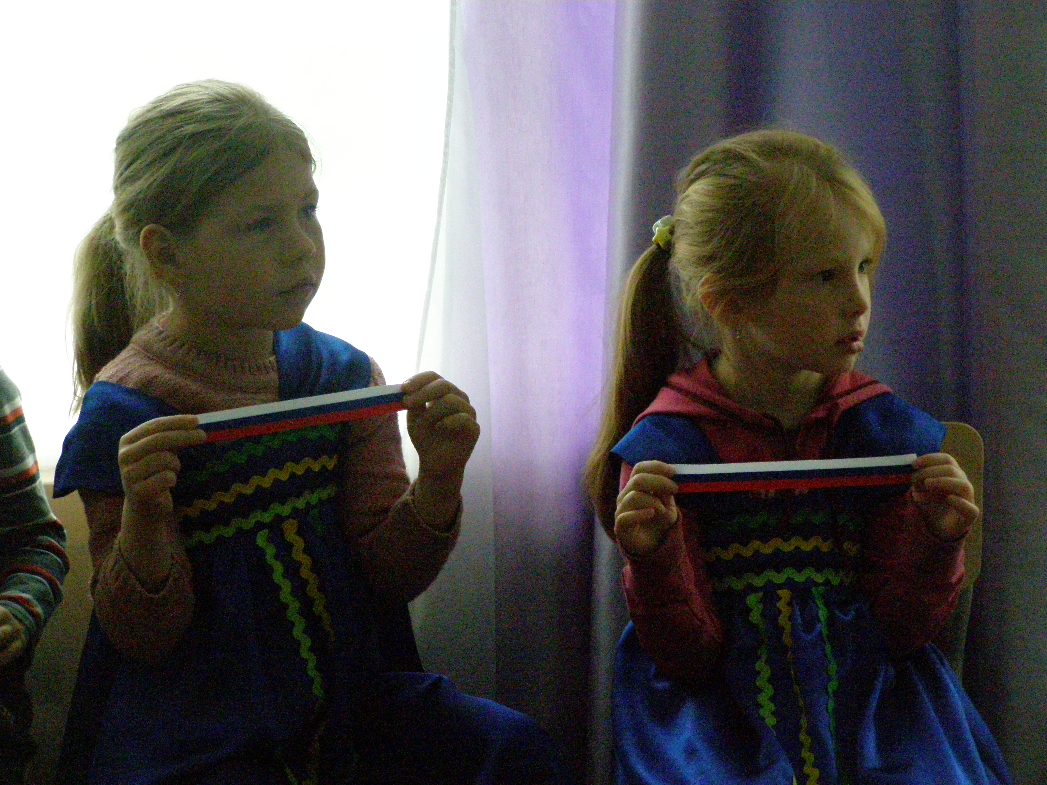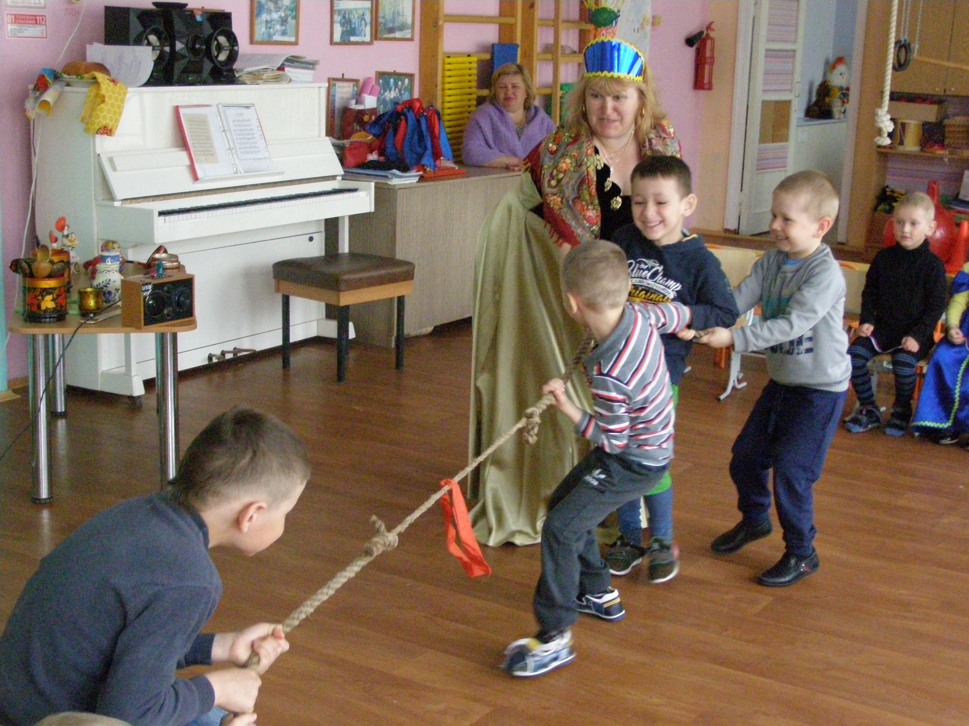
В нашем дошкольном учреждении нравственно-патриотическому воспитанию уделяется большое внимание. В этом участвует весь коллектив, создавая атмосферу доброты, терпимости. Душевного комфорта. Невозможно переоценить роль музыки нравственно-патриотическом воспитании дошкольников. Формирование таких качеств, как любовь к своему дому, терпимость к друг другу, любовь к малой Родине, постоянно осуществляется на музыкальных занятиях. Дети учатся сопереживать, упражняются в хороших поступках, сами не замечая этого.
Музыка способна воздействовать на чувства, настроение ребенка, она способна преобразовывать его нравственный и духовный мир. Я, как педагог, осуществляющий музыкальное воспитание детей, стараюсь работать в тесном контакте с воспитателями и специалистами. Вместе с ними мы стремимся использовать на занятиях и в повседневной жизни музыкальные произведения, ценные в воспитательном отношении. Стараемся раскрыть перед детьми их красоту, сделать эти произведения знакомыми и любимыми.
Большие потенциальные возможности нравственно-патриотического воздействия заключается в народной музыке. С музыкальным фольклором дети нашего дошкольного учреждения знакомятся на музыкальных занятиях, в повседневной жизни, на досугах, праздниках.
Посредством народной музыки дети знакомятся с бытом русского народа. Ежегодно наши воспитанники участвуют в фестивалях «Душа России», «От ложки до гармошки» выступая с народными танцами и песнями. Русская народная музыка звучит и на утренней гимнастике.
Следующим этапом работы в этом направлении является использование музыки при ознакомлении детей с образом Родины. Для ребенка Родина – это мама, близкие родные люди, окружающие его. Это дом, где он живет; двор, где играет; это детский сад с его воспитателями и друзьями.
Особое значение в рамках нравственно-патриотического воспитания имеет тема «Защитников Отечества». Песни этой тематики легко запоминаются детям.
В теме «Великой победы» мы раскрываем детям величие подвига советского солдата, знакомя их с песнями тех времен и о тех временах.
Хочется подчеркнуть, что дошкольный возраст – фундамент общего развития ребенка, стартовый период всех высоких человеческих начал. Сохранить человеческое в наших детях, заложить нравственные основы, которые их сделают более устойчивыми к нежелательным влияниям, учить их правилам общения и умению жить среди людей – вот главные идеи воспитания нравственно-патриотических чувств у дошкольников.
Итог проекта: презентация проекта на педагогическом совете ДОУ.
Реализация проекта позволила добиться следующих результатов:
- У детей сформировались основы гражданственности и патриотизма;
- Расширилось знание о государственных праздниках и историческом наследии нашей страны;
- Дети познакомились с творчеством русских композиторов;
- Познакомились с народным творчеством и традициями русского народа.

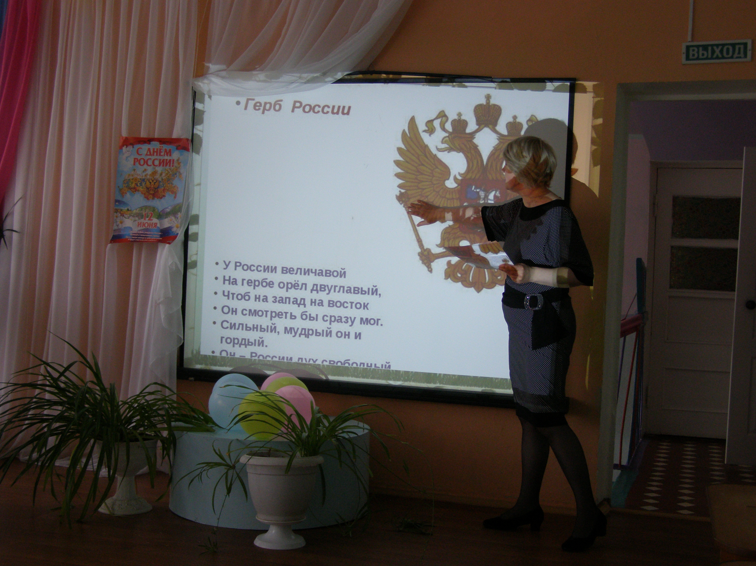
Используемая литература:
1. Федеральный государственный образовательный стандарт дошкольного образования Приказ от 17 октября 2013г. № 1155.
2. Типовое положение о дошкольном образовательном учреждении от 27 октября 2011 г. N 2562
- Концепция патриотического воспитания граждан Российской Федерации
- Программа Патриотическое воспитание граждан Российской Федерации на 2010 – 2015 годы.
- Основная общеобразовательная программа дошкольного образования «От рождения до школы» (под редакцией Н.Е. Вераксы, Т.С. Комаровой, М.А. Васильевой. М.: Мозаика – Синтез, 2013г.
6. Александрова Е.Ю., Гордеева Е.П. и др. «Система патриотического воспитания в ДОУ» - Волгоград, «Учитель», 2007 г.;
7. Казаков А.П., Шорыгина Т.А. «Детям о великой победе!» - Москва, «Гном и Д», 2005 г.;
8. Кондрыкинская Л.А. «С чего начинается Родина?» - Москва, ТЦ «Сфера», 2004 г.;
9. Каплунова И. М., Новоскольцева И.А. Сборник «Праздник каждый день»- Издательство «Композитор» Санкт-Петербург, 2007г.
10. Подрезова Т.И. «Планирование и конспекты занятий по развитию речи детей в ДОУ. Патриотическое воспитание» - Москва, «Айрис-пресс», 2007 г.;
11. Дошкольное воспитание № 4/11 г.;
12. Журнал «Колокольчик» № 36-2006 год;
13. Музыкальный руководитель № 2/10 г.; № 2/11 г.; № 2/13 г.

